

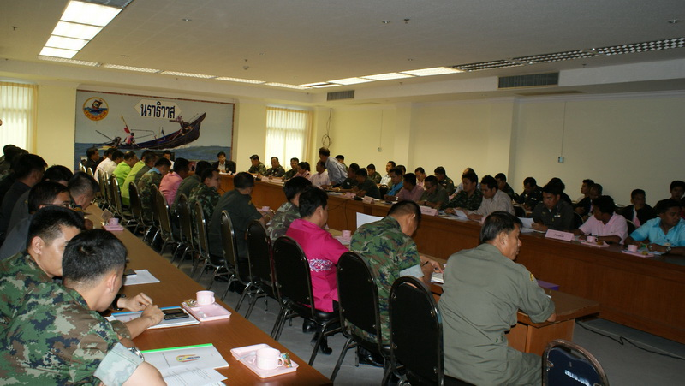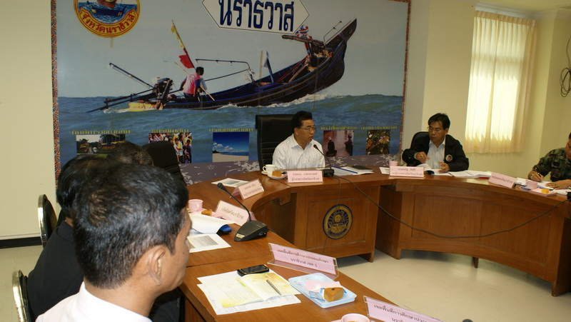

กำลัง 3 ฝ่ายประชุมแผน รปภ. ระหว่างเปิดภาคเรียน ขณะที่ผู้ว่าจัดกำลังฝ่ายปกครองลงพื้นที่เพื่อชี้แจงกรณีเหตุลอบวางระเบิดตามสวนยาง พร้อมส่งกำลังเข้าไปดูแลความปลอดภัยให้กับประชาชนเพิ่มขึ้น
ที่ห้องประชุมชั้น 3 ศาลากลางจังหวัดนราธิวาส อ.เมือง จ.นราธิวาส นายธนน เวชกรกานนท์ ผู้ว่าราชการจังหวัดนราธิวาส เป็นประธานการประชุมกองกำลังฝ่ายความมั่นคง 3 ฝ่ายทหาร ตำรวจ และฝ่ายปกครอง เพื่อประเมินสถานการณ์ความไม่สงบที่เกิดขึ้นในพื้นที่จังหวัดนราธิวาส รวมถึงซักซ้อมแผนการดูแลความปลอดภัยและวางมาตรการเพิ่มเติมในการดูแลความปลอดภัยช่วงระหว่างเปิดภาคเรียนที่ 2 ประจำปีการศึกษา 2553 ให้กับครูและนักเรียนในพื้นที่
นายธนน เวชกรกานนท์ ผู้ว่าราชการจังหวัดนราธิวาส กล่าวว่า การประชุมซักซ้อมแผนการดูแลความปลอดภัยให้กับครูและนักเรียนในครั้งนี้เป็นการประชุมเพื่อพูดคุยถึงปัญหาและอุปสรรคที่เกิดขึ้นจากการปฏิบัติหน้าที่ช่วงที่ผ่านมา ซึ่งเจ้าหน้าที่จะต้องปรับเปลี่ยนการปฏิบัติหน้าที่เพื่อที่จะอุดช่องโหว่ แต่อย่างไรแล้วระดับการสั่งการนั้นไม่มีปัญหาเกิดขึ้นแต่อย่างใดทุกหน่วยยึดการทำงานตามนโยบายของผู้บัญชาการทหารบกและแม่ทัพภาคที่ 4 ซึ่งในส่วนของการเปิดภาคเรียนที่จะถึงนี้เชื่อว่าจะสามารถสร้างความมั่นใจให้กับกลุ่มครูได้
ผู้ว่าราชการจังหวัดนราธิวาสได้กล่าวเพิ่มเติมถึงกรณีเหตุความไม่สงบที่เกิดขึ้นในพื้นที่ด้วยว่า ขณะนี้ได้จัดกำลังเจ้าหน้าที่ฝ่ายปกครองลงพื้นที่เพื่อชี้แจงความเข้าใจกับกลุ่มชาวบ้านถึงเหตุการณ์ที่เกิดขึ้นแล้ว โดยเฉพาะกลุ่มเกษตรกรชาวสวนยางที่เป็นกลุ่มผู้ได้รับผลกระทบจากสถานการณ์ความไม่สงบที่เกิดขึ้นในขณะนี้ ซึ่งทางจังหวัดจะจัดกำลังเข้าไปอำนวยความสะดวกและดูแลความปลอดภัยเพิ่มขึ้นเพื่อที่จะให้ชาวบ้านในพื้นที่สามารถใช้ชีวิตและประกอบอาชีพได้ตามปกติ

โสรายา สาเรป .... (27 ต.ค. 53 )

